**สาระสำคัญ**

ปัจจุบันโรคเบาหวานเป็นหนึ่งในโรคเรื้อรังที่บั่นทอนคุณภาพชีวิตและคร่าชีวิตมนุษย์มากที่สุดโรคหนึ่ง **[1]**ในปี 2550 พบผู้ป่วยโรคนี้แล้วถึง 246 ล้านคน โดยผู้ป่วยเบาหวานทั่วโลก 4 ใน 5 เป็นชาวเอเชีย **[2]**โรคเบาหวานถือว่าเป็นโรคที่คนไทยป่วยกันมาก เป็นโรคยอดฮิต 1 ใน 10 ของโรคที่คุกคามคนไทยมากที่สุด พบได้ในทุกช่วงวัย และยังมีแนวโน้มที่จะมีผู้ป่วยเพิ่มมากขึ้นทุกปี และกว่าครึ่งหนึ่งของผู้ป่วยไม่ได้รับการวินิจฉัยจึงทำให้สูญเสียโอกาสในการทราบว่าตนเองเป็นกลุ่มเสี่ยงที่ต้องรีบดำเนินการป้องกันและรักษา จึงมีการจัดทำแอพพลิเคชั่น เพื่อลดหรือชะลอการเกิดโรคและ/หรือการเกิดภาวะแทรกซ้อนของผู้ป่วย โดยผู้ป่วยสามารถคำนวณปริมาณน้ำตาลในอาหารจากดัชนีน้ำตาล เพื่อควบคุมระดับน้ำตาลในเลือดให้เป็นไปตามเป้าหมายการรักษา ให้อยู่ในเกณฑ์ที่ปลอดภัยจากภาวะแทรกซ้อนทั้งในระยะสั้นและระยะยาว ปัญหาที่พบบ่อยของผู้ป่วย คือการลืมกินยา และการนัดพบแพทย์ โดยใช้เทคโนโลยีของ Google Calendar เป็นการบันทึกและสามารถแจ้งเตือนทางอีเมล์ ทำให้เรารู้ได้ล่วงหน้าอย่างรวดเร็ว และไม่พลาดกิจกรรมหรือนัดหมายนั้นๆ แต่ในส่วนของการศึกษาและพัฒนาเพื่อการต่อยอดทางโรคเบาหวานอยู่ในจำนวนหนึ่ง ซึ่งยังไม่ตอบโจทย์การจัดการเกี่ยวกับโรคเบาหวานในทุกด้าน โดยทีมพัฒนามีความประสงค์ที่จะพัฒนาระบบที่สามารถนำมาใช้แก้ไขปัญหาของระบบเดิมที่ให้ข้อมูลค่อนข้างน้อย และในระบบที่พัฒนาจะต้องมีรูปแบบที่ง่ายต่อการใช้งาน ผู้ใช้สามารถเรียนรู้ได้อย่างรวดเร็วและใช้งานได้สะดวก โดยมีการอ้างอิงเนื้อหามาจากแหล่งข้อมูลที่มีความน่าเชื่อถือ ทั้งจากตัวผู้ป่วย รวมถึงสถานพยาบาลโรงพยาบาล และเว็บไซต์ที่มีความน่าเชื่อถือ ในส่วนของการช่วยเหลือ ผู้ป่วยสามารถบันทึกข้อมูลการรักษาและแสดงผลออกมาเป็นกราฟเส้น โดยใช้ library คือ AChartEngine ทำงานบนระบบปฏิบัติการแอนดรอยด์ เพื่อเป็นส่วนที่ทำให้แพทย์นำไปวินิจฉัยได้ง่ายยิ่งขึ้น แอปพลิเคชั่นของโครงการชื่อ Diabetes Care ได้มีการนำเทคโนโลยี Google Calendar มาใช้งานในเชิงของการบันทึกและการแจ้งเตือน เพื่อมุ่งหวังอำนวยความสะดวกสำหรับผู้ป่วยปฏิบัติตนและมีการปรับเปลี่ยนพฤติกรรมสุขภาพที่เหมาะสมโดยสะดวกผ่านการใช้มือถือ

**คำสำคัญ : Google Calendar, AChartEngine , Mobile Application**

**หลักการและเหตุผล**

เนื่องจากผู้ป่วยโรคเบาหวานมีอยู่ในทุกช่วงวัยโดยเฉพาะในวัยทำงานและผู้สูงอายุ ในการดำเนินการป้องกันและรักษา จากปัญหาหลัก คือ การควบคุมระดับน้ำตาลในอาหารให้ให้เป็นไปตามเป้าหมายการรักษาและการลืมรับประทานยา หรือวันนัดพบแพทย์ ทำให้ผู้ป่วยเบาหวานมีโอกาสที่จะอาการทรุดลงได้ เมื่อผู้ป่วยไปพบแพทย์ที่โรงพยาบาลแล้วจะมีสมุดเบาหวาน ดังนั้นทางกลุ่มจึงเห็นความสำคัญในจุดนั้น จึงคิดพัฒนา Mobile Application ทำงานบนระบบปฏิบัติการ Android ด้วยเทคโนโลยี Google Calendar เพื่อมุ่งอำนวยความสะดวกในการจัดตารางเวลาให้บันทึก แจ้งเตือนการทานยาและวันนัดพบแพทย์ของผู้ป่วย สามารถคำนวณน้ำตาลเพื่อให้ผู้ป่วยควบคุมระดับน้ำตาลในอาหาร อีกทั้งยังมีเมนูอาหารเพื่อสุขภาพสำหรับผู้ป่วยเบาหวาน โดยสะดวกผ่านการใช้มือถือ

**วัตถุประสงค์**

1. เพื่อศึกษาเทคโนโลยี Google Calendar ใช้ในบันทึก การจัดตารางเวลาให้แจ้งเตือน การทานยาและวันนัดพบแพทย์ทำให้ผู้ป่วยไม่พลาดกิจกรรมหรือนัดหมายนั้นๆ
2. เพื่อพัฒนา Mobile Application ที่ใช้ในการดูแล และช่วยเหลือผู้ป่วยเบาหวาน
3. เพื่อศึกษาการใช้ AChartEngine บันทึกข้อมูลการรักษาโรคและแสดงออกมาเป็นกราฟเส้น
4. เพื่อพัฒนา Mobile Application ที่รองรับการบันทึกด้วยปฏิทิน และการแจ้งเตือนออกแบบมาสำหรับเทคโนโลยี Google Calendar

**ปัญหาหรือประโยชน์ที่เป็นเหตุผลให้ควรพัฒนาโปรแกรม**

1. เกิดจากบุคคลใกล้ตัวมีผู้เป็นโรคเบาหวานค่อยข้างมากและมีแนวโน้มสูงขึ้น
2. ต้องการให้เทคโนโลยีเป็นตัวช่วยให้ผู้ป่วยมีการทราบข้อมูลระดับอาการป่วยของตนเองอยู่ตลอดเวลาเพื่อจะให้การรักษามีผลดียิ่งขึ้น
3. Application สามารถบันทึก การจัดตารางเวลาให้แจ้งเตือน การทานยาและวันนัดพบแพทย์ทำให้ผู้ป่วยไม่พลาดกิจกรรมหรือนัดหมายนั้นๆ
4. Application สามารถคำนวณระดับน้ำตาลจากดัชนีน้ำตาลในอาหาร
5. Application สามารถแสดงกราฟเส้น จากข้อมูลที่บันทึก แล้วได้กราฟเพื่อแสดงให้แพทย์ได้วินิจฉัย เพื่อประโยชน์แก่การรักษาต่อไป

**เป้าหมายและขอบเขตของโครงการ**

1. เป็นระบบ Mobile Application ใช้บนระบบปฏิบัติการ Android
2. Application สามารถบันทึกระดับน้ำตาลในเลือด ,คอเรสเตอรอล และระดับความดัน
3. Application สามารถการจัดตารางเวลาให้แจ้งเตือน การทานยาและวันนัดพบแพทย์
4. Application สามารถคำนวณปริมาณน้ำตาลในอาหาร
5. Application สามารถสร้างกราฟเส้นจากข้อมูล ระดับน้ำตาลในเลือด ,คอเรสเตอรอล และระดับความดัน
6. Application ใช้เทคโนโลยี Google Calendar ในการนำปฏิทินมาใช้ในการบันทึก และจัดส่งอีเมล์ได้
7. **รายละเอียดของการพัฒนา**
8. **ตัวอย่างโปรแกรม**

**1.1** Mobile Application

**1.หน้า Login**

ให้ผู้ป่วยเข้าสู่ระบบการใช้งาน สำหรับผู้ป่วยที่ลงทะเบียนแล้วให้กรอก อีเมล์และรหัสผ่าน ผู้ป่วยที่ยังลงทะเบียนให้คลิกปุ่มลงทะเบียน

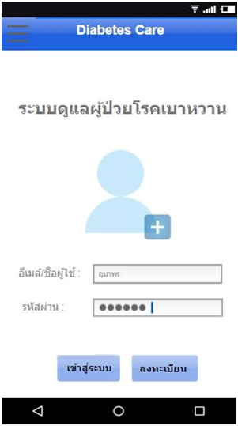

**2. หน้าจอลงทะเบียน**

สำหรับผู้ป่วยที่เพิ่งเข้าใช้งานยังไม่ได้ลงทะเบียน

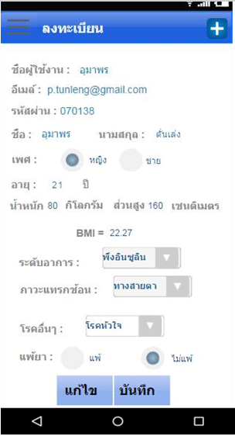

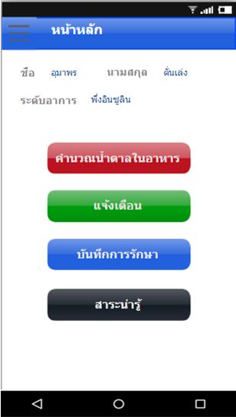

**3. หน้าหลักที่รวมฟังก์ชันหลัก**

เมื่อผู้ป่วยต้องการใช้ฟังก์ชันใดให้คลิกเลือกเพื่อเข้าไปทำรายการ

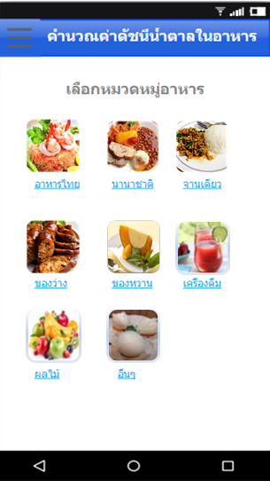

**4. หน้าคำนวณดัชนีน้ำตาลในอาหาร**

มีหมวดหมู่อาหารให้เลือกเพื่อคำนวรค่าดัชนีน้ำตาล

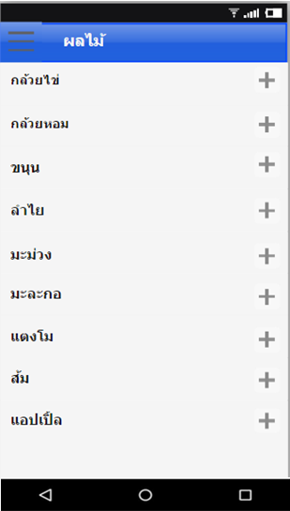

**5. หน้าผลไม้**

เมื่อผู้ป่วยเลือกหมวดหมู่ผลไม้ หากต้องการคำนวณค่าให้คลิกที่ปุ่ม “ + ”

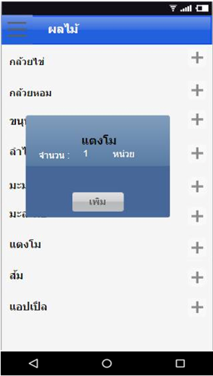

**6. หน้าจอคำนวณน้ำตาลในอาหาร**

เมื่อผู้ป่วยเลือกอาหารที่ต้องการแล้ว จากนั้นให้ใส่จำนวนที่รับประทาน แล้วกดปุ่ม “ เพิ่ม ” เพื่อคำนวณ

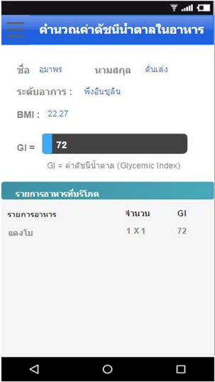

**7. หน้าคำนวณน้ำตาลในอาหาร**

เมื่อผู้ใช้กดปุ่มเพิ่ม ระบบจะคำนวณค่าดัชนีน้ำตาลอาหาร

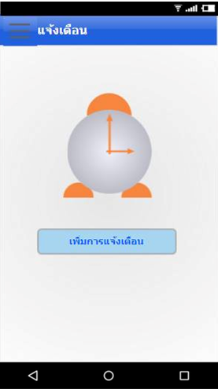

**8. หน้าแจ้งเตือน**

ผู้ป่วยกดปุ่ม “ เพิ่มการแจ้งเตือน ” เพื่อเข้าไปตั้งค่าการแจ้งเตือน

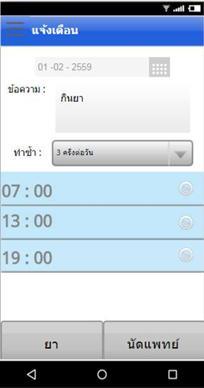

**9. หน้าแจ้งเตือน**

ผู้ป่วยจะต้องเลือกวันที่ ใส่ข้อความที่ต้องการ และเลือกเวลา จากนั้นทำการเลือกประเภทการแจ้งเตือน

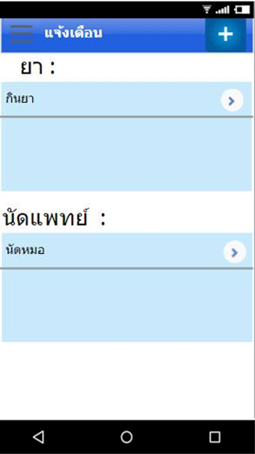

**10. หน้าจอแจ้งเตือน**

เมื่อผู้ป่วยทำการตั้งค่าเสร็จแล้วจะปรากฏการแจ้งเตือนตามประเภทที่ได้เลือกไว้ กดปุ่ม “ > ” เพื่อกลับไปยังหน้าตั้งค่า

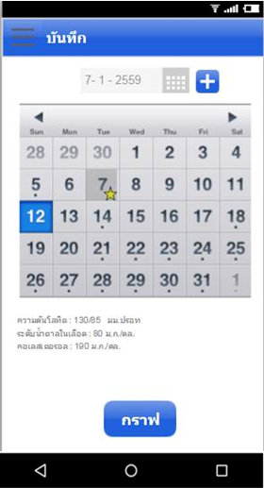

**11. หน้าจอบันทึกอาการ**

กดปุ่ม “ + ” เพื่อทำการบันทึกอาการจากการไปพบแพทย์

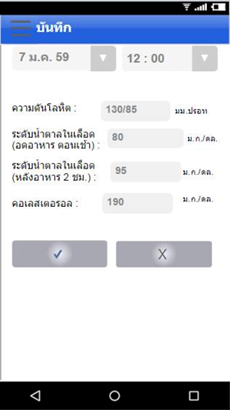

**12. หน้าจอบันทึกอาการ**

ทำการเลือกวันที่และเวลา จากนั้นเพิ่มข้อมูลอาการ กดบันทึกผล

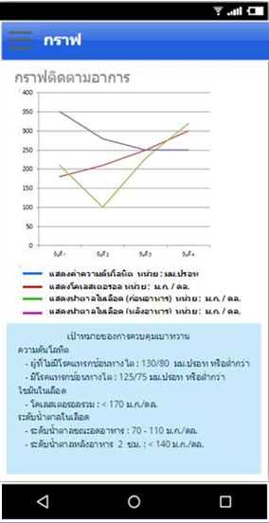

**13. หน้าแสดงผลกราฟ**

เมื่อทำการบันทึกอาการแล้ว สามารถแสดงผลออกมาเป็นกราฟข้อมูล เพื่อง่ายต่อการวินิจฉัยของแพทย์

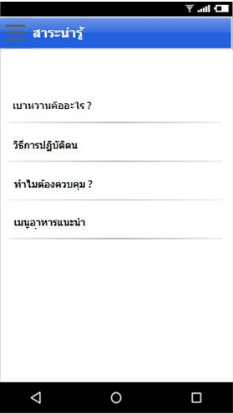

**14. หน้าสาระน่ารู้**

มีหัวข้อให้ผู้เลือกศึกษาได้เพิ่มเติม

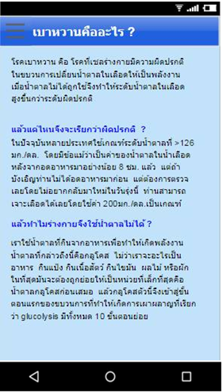

**15. หน้าให้ข้อมูลเบาหวาน**

มีการให้ความรู้เกี่ยวกับความรู้ทั่วไปเกี่ยวกับโรคเบาหวาน

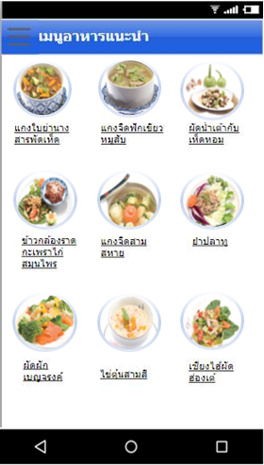

**16. หน้าอาหารแนะนำ**

เป็นเมนูอาหารสำหรับผู้ป่วยเบาหวาน

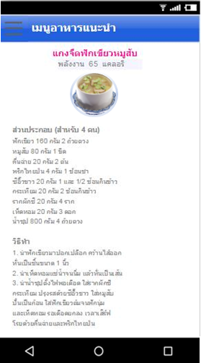

**17. หน้าเมนูอาหารแนะนำ**

เมื่อผู้ป่วยเลือกเมนูอาหาร จะแสดงส่วนประกอบของอาหารพร้อมกับวิธีทำ

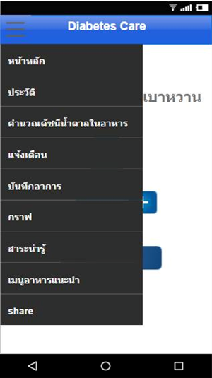

**18. Menu ทางลัด**

มีเมนูทางลัดเพื่อไปยังหน้าจอและฟังชันที่สำคัญ

**1.2 Web Application**

1.) ส่วนที่ admin Login เข้าใช้งานระบบ

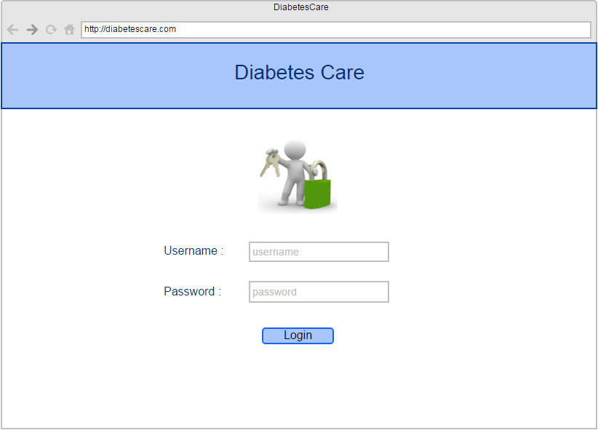

2.) ส่วนของผู้ใช้งานระบบ

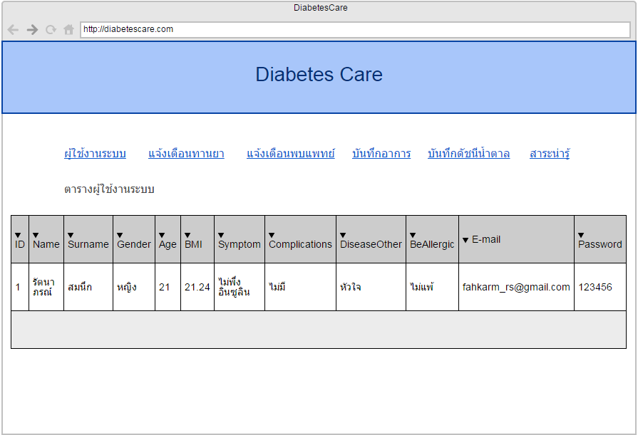

3.) ส่วนแจ้งเตือนการทานยา

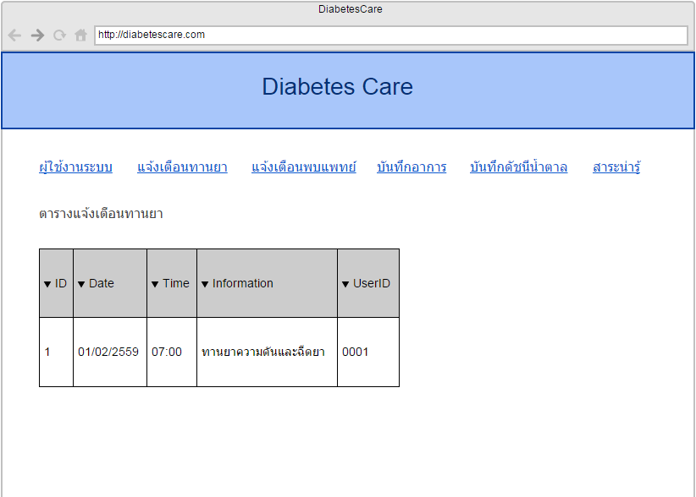

4.) ส่วนแจ้งเตือนการพบแพทย์

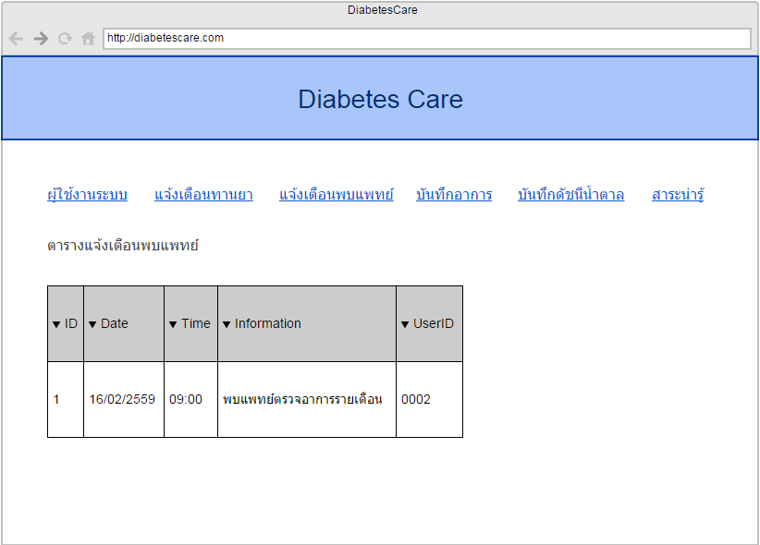

5.) ส่วนบันทึกอาการ

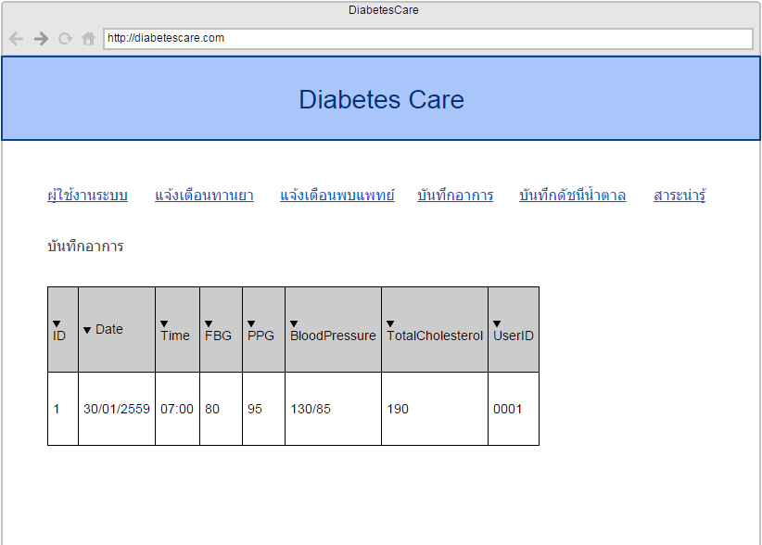

6.) ส่วนบันทึกดัชนีน้ำตาลในอาหาร

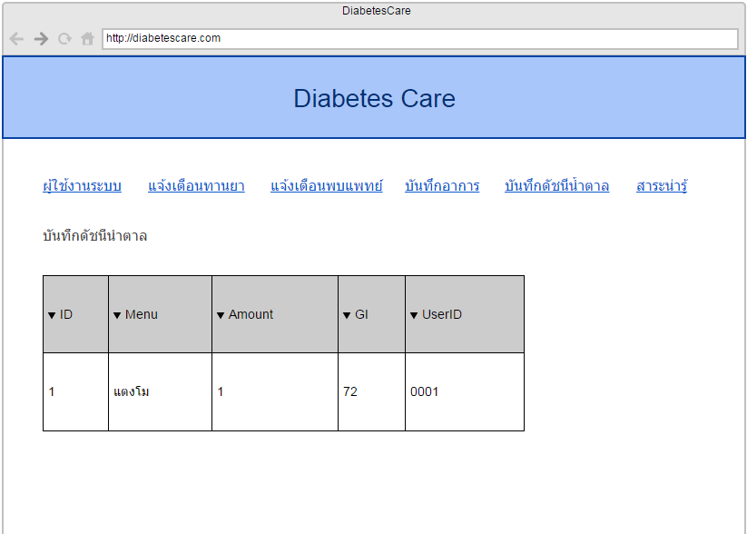

**7.) ส่วนสาระน่ารู้**

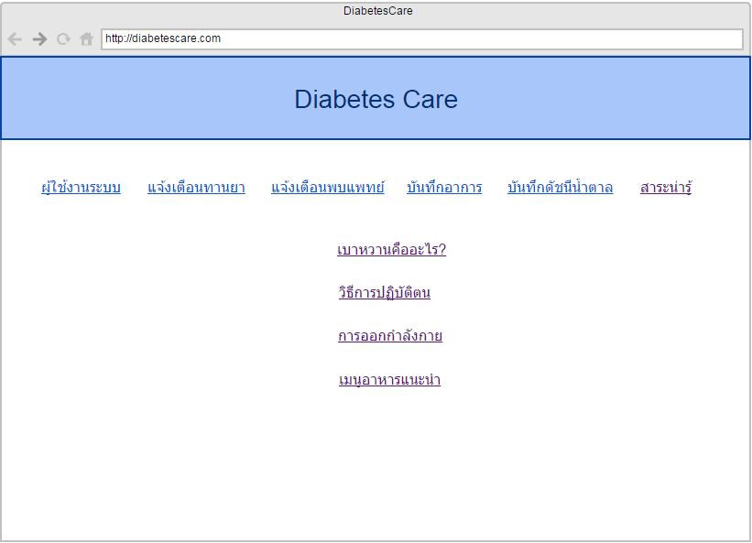

**8.) ตัวอย่างสาระน่ารู้ในส่วนของเมนูอาหารแนะนำ**

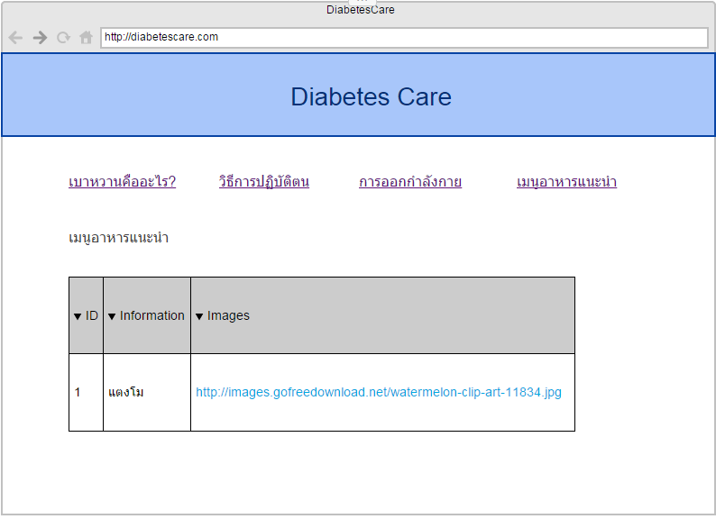

**2. เทคนิคหรือเทคโนโลยีที่ใช้**

2.1 Google Calendar **เ**ป็นตัวช่วยในการจัดตาราง เวลาให้กับเราได้อย่างสะดวกสบาย สามารถกำหนดกิจกรรมที่จะทำลงไปได้ทำให้เราได้เห็นอย่างชัดเจน เปลี่ยนแปลงข้อมูล ใส่สีสันได้ตามใจเราเพื่อบ่งบอกถึงความเป็นตัวของคุณ และสามารถแจ้งเตือนกิจกรรม ที่กำลังจะมาถึงได้ทางโทรศัพท์เคลื่อนที่ ทำให้เรารู้ได้ล่วงหน้าอย่างรวดเร็ว และไม่พลาดกิจกรรมหรือนัดหมายนั้นๆ

2.2 CodeIgniter Framework รับรองการเขียนแบบ Model-View-Controller (MVC) เป็นการแยกส่วนประมวลผล ออกจากส่วนแสดงผล ทำให้โครงสร้างมีความปลอดภัยมากยิ่งขึ้น และง่ายต่อการพัฒนาโปรแกรม โค้ดที่ได้มีความเป็นระเบียบและง่ายต่อการนำไปแก้ไข CodeIgniter ยังออกแบบให้สามารถติดต่อกับฐานข้อมูลชนิดต่างๆ ได้ง่ายอีกด้วย เช่น mysql

2.3 **Web Service** เป็นช่องทางหนึ่งที่ใช้สำหรับการแลกเปลี่ยนข้อมูลระหว่าง Server กับ Client หรือ Server กับ Server โดย Web Service มีมาตรฐานที่ได้ออกแบบไว้สำหรับการเชื่อมต่อผ่าน SOAP Interface ของ WSDL ไม่ว่าจะพัฒนาโปรแกรมด้วยภาษาอะไรก็ตาม เมื่อใช้ Web Service เป็นตัวกลางในการแลกเปลี่ยนข้อมูล ก็จะทำให้จัดการกับข้อมูลต่าง ๆ นั้นมีประสิทธิภาพและตรงกับความต้องการ

2.4HTML5 ใช้สำหรับเขียน website โดยเว็บไซต์ที่สร้างจากภาษา HTML5 สามารถแสดงผลได้กับทุก web browser ทำงานควบคู่กับ CSS ได้ดี ช่วยให้สามารถเพิ่มลูกเล่นต่างๆบนเว็บได้สวยงามมากยิ่งขึ้น

2.5JavaScript ออกแบบให้ใช้งานร่วมกับ HTML คืออยู่รวมไปกับ HTML Code เป็น script language ทำให้ผู้ใช้งานใช้งานได้ง่าย ไม่จำเป็นต้องมีพื้นฐานโปรแกรมมากนัก และเป็นภาษาที่ใช้ทรัพยากรเครื่องน้อย ประมวลผลที่ฝั่งของเครื่องผู้ใช้ทำให้ไม่เป็นภาระกับเครื่องมากนักเมื่อเทียบกับ Flash JavaScript

2.6 CSS หรือ Cascading Style Sheet ใช้กำหนดรูปแบบหน้าตาของไฟล์ HTML นั่นเอง โดยสมบัติของ CSS จะมีสมบัติ Cascading คือ คำสั่งที่อยู่บนสุดจะมีลำดับสำคัญสูงกว่าคำสั่งด้านล่างเสมอ CSS สามารถใช้กำหนดรูปแบบ Font สี ฉากหลังและอื่นๆที่แสดงบนหน้าเว็บไชต์ทั้งหมด การใช้ CSS มีทั้งแบบภายใน และภายนอก กล่าวคือสามารถเขียน CSS ไว้ในไฟล์ HTML เลยหรือแยกเป็นไฟล์ Style Sheet ต่างหากแล้วเรียกใช้ภายหลังก็ได้

**3. เครื่องมือที่ใช้ในการพัฒนา**

3.1 ฮาร์ดแวร์ (Hardware)

Computer Notebook : Acer

Processer : Intel® Core™ i5-3337U CPU @ 1.80 GHz

Storage : HDD 500 GB /Memory 4 GB

Optical Drive : DVD+/-R/RW

Computer Notebook : Dell

Processer : Intel® Core™ i5-3337U CPU @ 1.80 GHz

Storage : HDD 500 GB /Memory 8 GB

Optical Drive : DVD+/-R/RW

Mobile Phone : Samsung Galaxy A8

Processer : Octa-Core Exynos 5430

Storage : ROM 32 GB /Memory 2 GB

3.2 ซอฟต์แวร์ (Software)

3.2.1 ระบบปฏิบัติการ (Operating System)

1) Microsoft Windows 7

2) Android v5.1.1 (Lollipop)

3.2.2 โปรแกรมที่ใช้ในการพัฒนาระบบ

1) Android Studio

2) Genymotion

3) Wampserver

4) Editplus

5) Microsoft Visio Professional

6) Fluid UI

7) Mock Up

8 ) MySQL

3.2.3 ภาษาที่ใช้ในการเขียน

1) html5

2) Java

3) JavaScribe

**4. รายละเอียดโปรแกรมที่จะพัฒนา**

4.1 Input/Output Specification

4.1.1 Input Specification

1) ความดันโลหิต, คอเลสเตอรอล, ระดับน้ำตาลในเลือด

2) วันที่ เวลา และ ข้อความ

3) อาหาร

4 ) ประวัติ

4.1.2 Output Specification

1) กราฟเส้นแสดงข้อมูล

2) ข้อความแจ้งเตือน

3) ดัชนีน้ำตาลในอาหาร

4) ข้อมูลเกี่ยวกับโรคเบาหวาน

5) ข้อมูลที่บันทึกไว้ในปฏิทิน

4.2 Functional Specification

4.2.1 UseCase Diagram

4.2.1.1 User



4.2.1.2 Admin

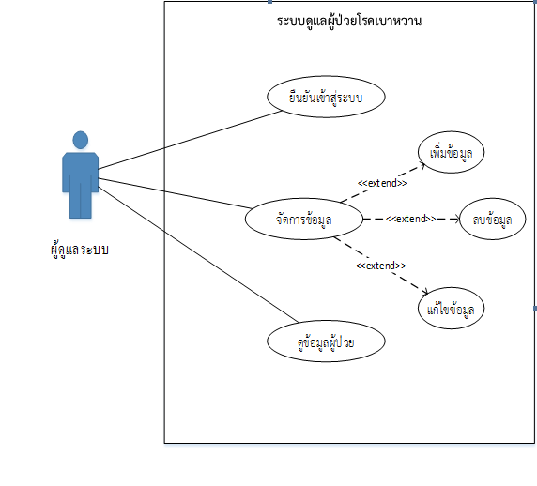

**4.3 โครงสร้างของซอฟต์แวร์ (Design)**

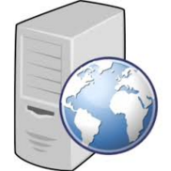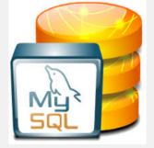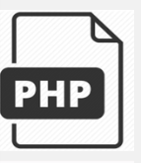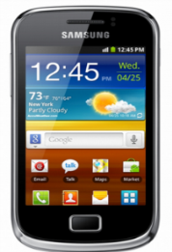

Web Service

Send Request

Response Data

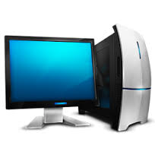

Send Data

Response Data

Save / Get Data

Save / Get Data

4.3.2 DataFlow Diagram

4.3.2.1 Context Diagram

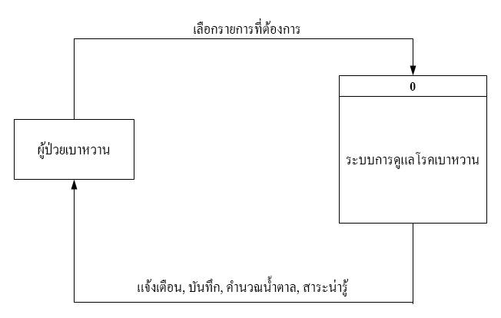

4.3.2.1. DFD Level 1

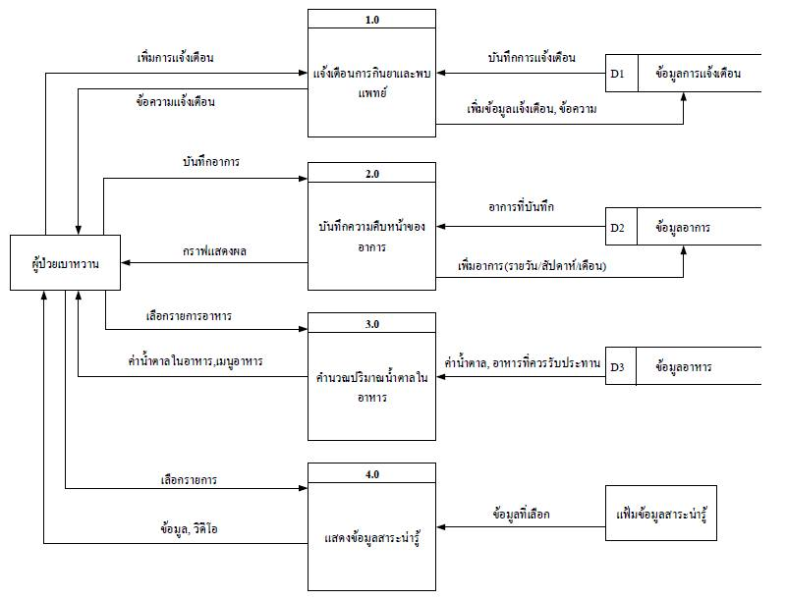

4.3.2.3. DFD Level 2

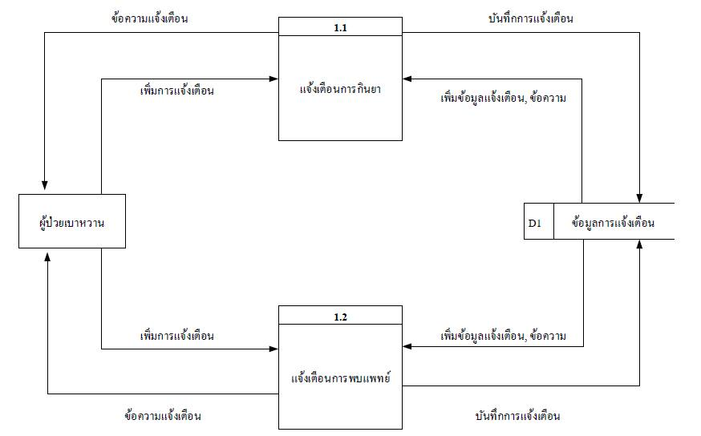

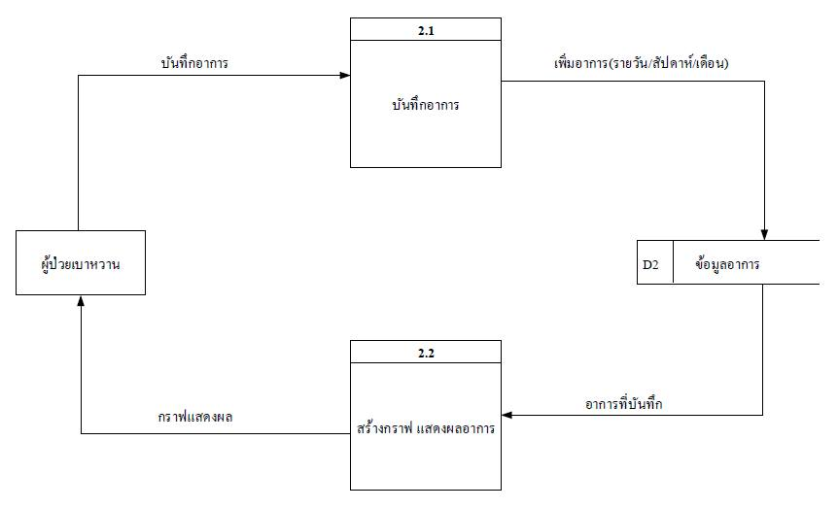

4.4 การวิเคราะห์การเปรียบเทียบ

|  |  |  |  |  |
| --- | --- | --- | --- | --- |
| **ลำดับ/ชื่อโปรแกรม** | **ฟังก์ชันการทำงาน** | **สมุดเบาหวาน** | **ไดอารี่เลือด** | **ตำรับอาหาร เบาหวาน** |
| 1 | รูปภาพ |  |  |  |
| 2 | แผนภาพแสดงบริเวณที่ใช้ในการฉีดยาเบาหวานของตัวผู้ป่วย |  |  |  |
| 3 | คำนวณปริมาณพลังงานที่ต้องใช้ในแต่ละวัน พร้อมทั้งแนะนำปริมาณอาหารที่ควรรับประทาน |  |  |  |
| 4 | บันทึกข้อมูลการใช้ยา |  |  |  |
| 5 | กราฟติดตามระดับน้ำตาลในเลือด |  |  |  |
| 6 | ความรู้ ข้อปฏิบัติต่างๆของผู้ป่วยเบาหวาน |  |  |  |
| 7 | บันทึกความดันโลหิตน้ำตาลในเลือด |  |  |  |
| 8 | คู่มือการจัดการโรคเบาหวาน |  |  |  |
| 9 | สร้างสมุดบันทึกประจำวันโดยใช้ปฏิทิน |  |  |  |
| 10 | สูตร สุขภาพ ผู้ป่วยโรคเบาหวาน |  |  |  |
| 11 | บันทึกรายการที่จะซื่อ |  |  |  |

**บรรณานุกรม**